窗体顶端
附件1：
天湖欢乐谷 西递 齐云山 婺源 潜口民宅 屯溪老街 五日实训行程

行程安 行程安排

D1天：早上于指定时间地点集中，车赴黄山（车程约7.5小时）。抵达后用餐，餐后游览黄山欢乐谷，景区内自然资源丰富，拥有华东地区唯一的高山湖泊——天湖，海拔1184米，上千亩的竹林与茶园交相辉映。景区以差异化和特色化的设计原则，将景区划分为峡谷观光、水上娱乐、竹海风情、茶园体验、山越民俗文化等五大主题区，特别是水上滑道、水上攀岩、天工巧作等旅游项目的策划设计，更是丰富了景区游客参与体验和文化休闲的旅游内涵。使天湖景区真正成为一个集观光、体验、休闲于一体的综合性景区，其也被形象地称为“隐于黄山的欢乐谷”。结束后赴酒店休息。  餐：中餐、晚餐 宿：黄山下 | 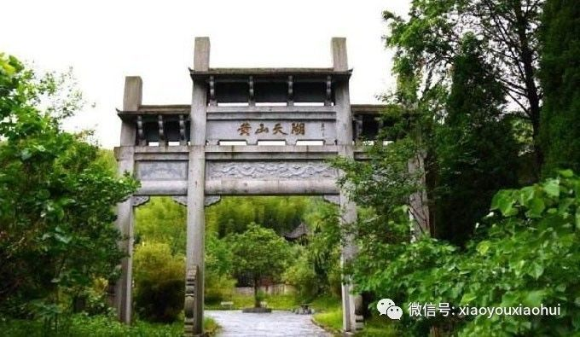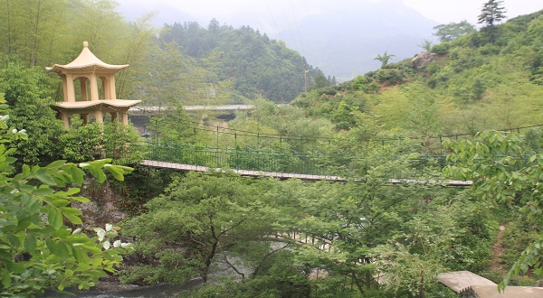
D2：早餐后前往游览徽州古村落，国家AAAAA景区，世界文化遗产地，桃花源里人家——西递村。参观古村落其、朴素淡雅、韵味有致徽派建筑，欣赏其布局之工、结构之巧、装饰之美、营造之雅，人称中国明清民居文化的博物馆。后游览地处世界文化遗产西递、宏村之间的屏山村，唐宋时称长宁里，后因村北屏风山妆如屏风，得名为屏山村；又因明清建制曾属徽州府黟县九都，故亦称九都舒村。村头水口的长宁湖积水聚财与红庙，华佗井等古迹，阴阳调，平静长宁，中国古代风水说在这有典型体观！后游木坑竹海，漫山的竹林，郁郁葱葱，且前往游玩的游客不多，非常地安静，让人心旷神怡。在气候条件好的情况下，还可见到类似于黄山云海般的景致。是《卧虎藏龙》竹林打斗地的拍摄地。木坑以竹海而著名，地处桃源山村东大门，为黄山入黟第一寨。木坑竹海又称“滴翠谷”，此谷纵深约6公里，四面环竹，郁郁葱葱，形如金斗，聚财不漏，风水甚佳。雨后观景，翠竹深处，白云人家；晴观日出，有如黄山云海，翠浪波涛；谷中赏月，仿佛天上人间。木坑境内有六谷十景，身临其境，恰如世外桃源般令人神往。行程结束后入住酒店休息！  含：早餐、中餐、晚餐 宿：黄山下标准酒店 | 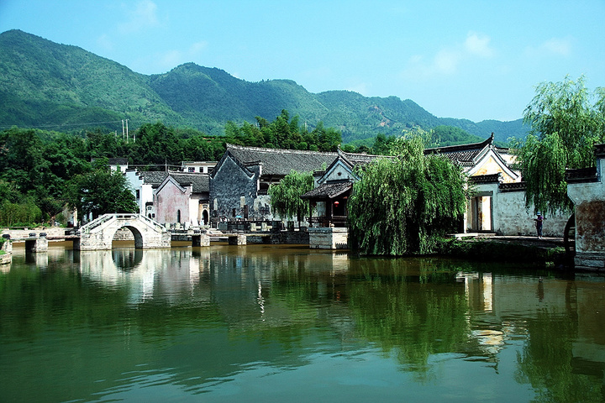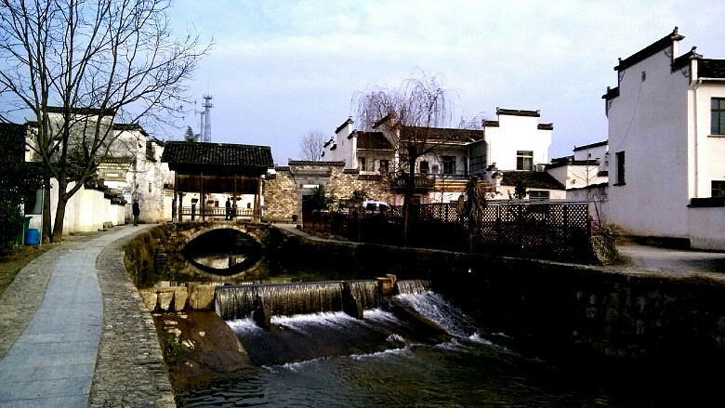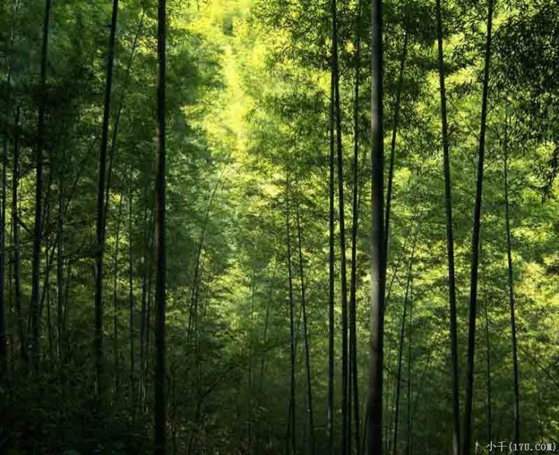
D3天： 早餐后车赴休宁齐云仙境齐云山，因遥观山顶与云平齐得名。与武当山、龙虎山、青城山并称中国道教四大名山，是中国五大仙山之一，历史上素有“黄山白岳甲江南”之美誉。齐云山风光奇丽动人，有形似香炉的香炉峰、巧夺天工的石桥岩、幽幻莫测的仙洞、清秀静逸的云岩湖及“抛金洒玉”的珠帘泉。值得一提的是，齐云山云海堪称一绝，每年有一半时间都有机会看到云海，且因此地为道家风水宝地。 后游灵山梯田花海，灵山现有明代古梯田1500余亩，梯田从山脚盘旋而上，层层叠叠，错落有致，宛如春螺。暖春，油菜花开，漫山金黄，蝶飞凤舞；在葱茏的竹海掩映下，粉墙黛瓦的徽州古民居点缀于金黄色的油菜花海丛中，如同一幅花黄柳绿的水墨丹青。置身灵秀梯田花海中，别样神奇的感觉油然而生。行程结束后返回酒店休息！  餐：早餐、中餐、晚餐 住：黄山下标准酒店 | 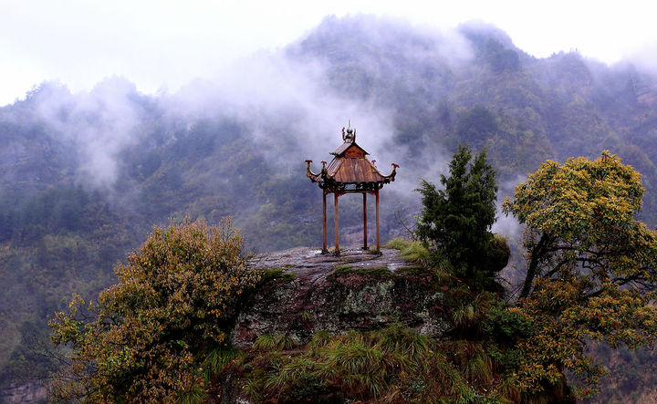  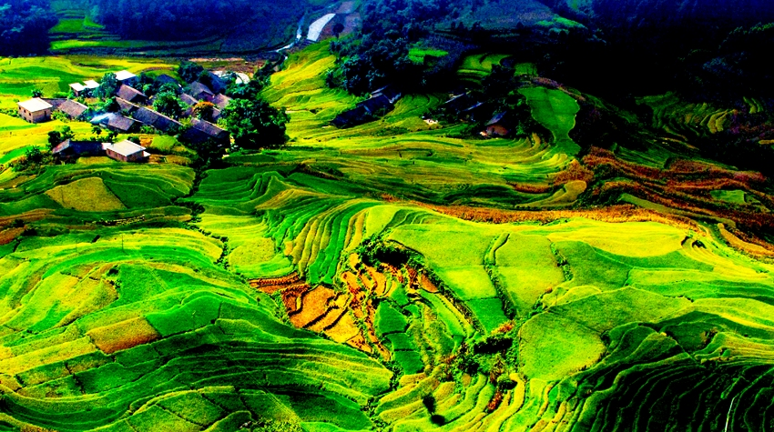
D4：早餐后车赴婺源，抵达后游千年古村落——理坑游览，村落嵌于锦峰秀岭之中，苍松翠竹与黛瓦粉墙互衬倩影，昆古道石梁湍湍流水相映生辉。沿请溪构筑的明清府第如昆工部尚书余懋学"尚书第"、吏部尚书余懋衡"天官上昆卿第"、礼科给事中余懋药"都谏第"，副都御史余自昆怡"驾睦堂"、兵部主事余维枢"司马第"等，翘角飞昆檐，"三雕"工艺精湛，图案寓意隽永，被艺术家称为昆获取作灵感的源泉地。后前往中国无癌村金岗岭，观千年古樟奇树，百年红豆杉古树群无癌之村，神秘之境金岗岭地处江西婺源清华镇的沱川乡，是一个只有二十来户人家的小村子，村子尽管不大，却掩映在一片参天的古树和翠竹之中。林里有樟树、枫树、槠树、栎树、红豆杉及女贞等树种，最出名的就是林中的22棵红豆杉了......红豆杉能散发能抗癌的紫杉醇分子，增强人体的抵抗力和免疫力，更有益身心，因此红豆杉是世界公认了的抗癌植物，拥有这么多的红豆杉的小村金刚岭，据说自建村以来就没有一个人是因为得癌症去世的，因此金刚岭又名“无癌村”。赴中国最美的乡村——婺源，游览梦里老家·演艺小镇，小镇是以“主题公园”为载体，以“演艺”为核心IP的国家AAAA级旅游景区。景区占地175亩，建筑面积约6万平米，有市井小吃、特色餐饮、主题客栈、旅游购物、文化体验、休闲娱乐、传统村落、系列演艺等八大业态。景区内有金榜题名、衣锦还乡、腾百万招婿、擂台比武、徽剧、傩舞、泼水节、火把节、灯光秀。行程结束后返回酒店休息！  餐：早餐、中餐、晚餐 宿：黄山下标准酒店 | 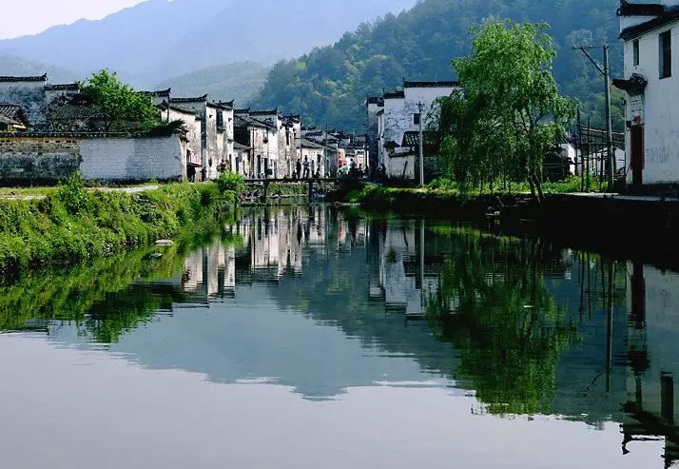  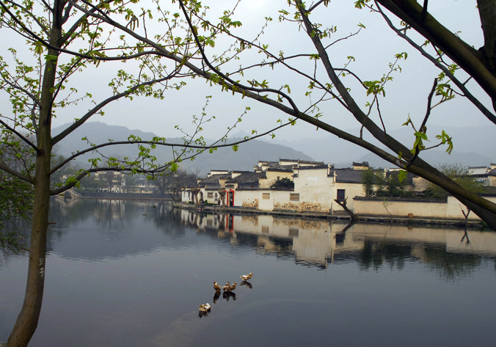  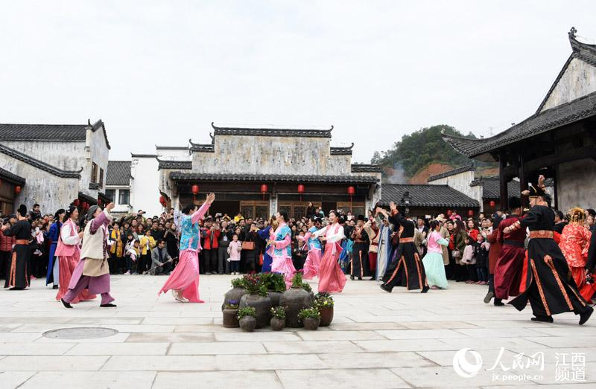
D5：早餐后游览5A级古徽州文化旅游区—潜口民宅，内有明、清两代最典型的各式古民居、古祠堂、牌坊、古亭、古桥等古建筑群及距今五百多年的古树、古井、古匾，具有极其重要的历史、艺术和科学价值，著名古建筑专家单士元先生曾叹之日：“观皇宫去北京，看民宅到潜口”，被誉为“我国明代民间艺术的活专著”。而后漫步中国历史文化名街、活动着的清明上河图—屯溪老街，步行其间，古风扑面，旗幌飘飘，各式土产，应有尽有。是黄山市博物馆和目前中国保存最完整的，具有宋、明、清时代建筑风格的步行商业街，为全国重点文物保护单位。行程结束后返回温馨家园！  餐：早餐、中餐 宿：学校 | 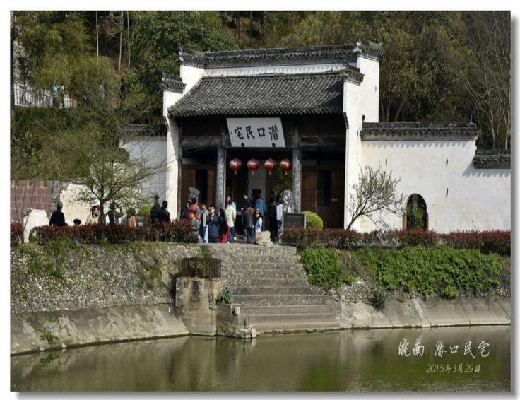  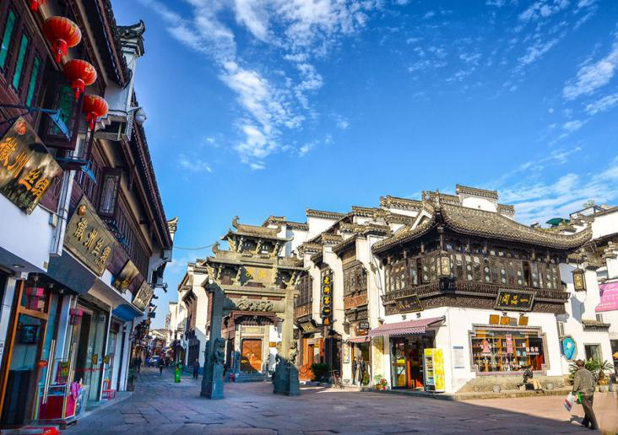

服务标准：
1、交通：全程空调旅游车；
2、门票：所列景点门票（含景区内小门票及小交通）；
3、餐标: 4早9正餐（正餐 标30元/人）
4、住宿：商务宾馆标准间（符合涉外接待要求）；
5、导服: 全程及当地导游服务；
6、保险：旅行社责任险、个人旅游意外险

附件2：

2019年酒店管理专业导游实训询价表
(此表需盖单位公章)
编号 | 项目名称 | 人数  （人） | 学生人均价格  （元/人） | 教师人均价格  （元/人） | 备注
1 | 包车费（包括过路费、汽油费、停车费等） | 45 |  | /
2 | 景点门票费 | 49 |  |  | 含教师
3 | 导游综合服务费 | 45 |  | /
4 | 餐饮费、住宿费 | 49 | 住宿  餐费270 | 住宿  餐费270 | 含教师
5 | 各类保险费（旅行责任险、旅游者意外险等） | 49 |  |  | 含教师
6 | 税费及其它费用 | 45 |  | /
 | 合 计 |  | 元 | 元
人数构成：
1、学生数（45人，其中28位同学为外国来华留学生。）请按照外国人在华旅游事宜操办。
2、教师数（4人）。

